深入理解Magento - 第二章 - Magento请求分发与控制器
虫虫 发布于 2010年04月13日

深入理解Magento
作者：Alan Storm
翻译：zhlmmc

第二章 - Magento请求分发与控制器
Model-View-Controller (MVC) ，模型-视图-控制器，源于Smalltalk编程语言和Xerox Parc。现在有很多系统是基于MVC架构的，不同的系统MVC的实现也略有不同，但都体现了MVC的精髓，分离数据，业务逻辑和显示逻辑。最常见的 PHP MVC框架是这样的
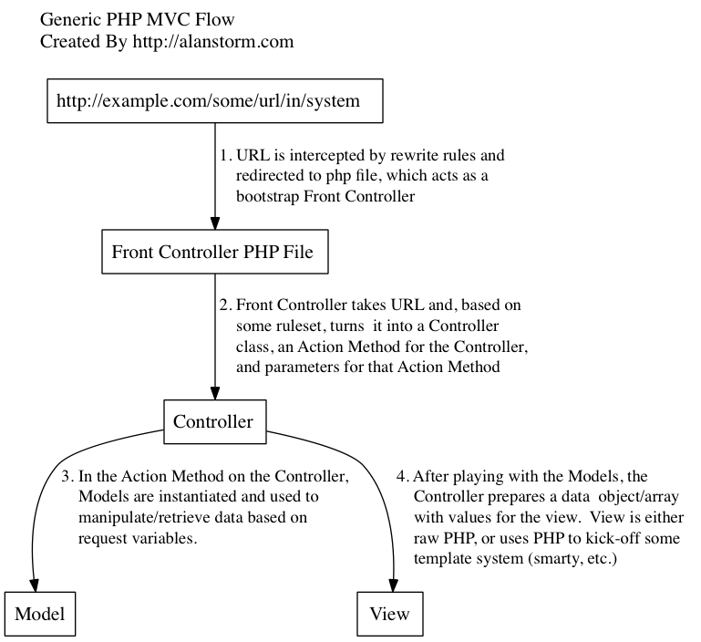
- URL请求被一个PHP文件拦截，通常称为前端控 制器（Front Controller）
- 这个PHP文件分析这个URL，获得一个执行控制 器（Action Controller）的名字和一个执行方法（Action Method）的名字，这个过程通常称为路由（Routing）
- 实例化#2获得的执行控制器
- 调用执行控制器的执行方法
- 执行方法中处理业务逻辑，比如获取数据
- 执行控制器负责把数据传递给显示逻辑
- 显示逻辑生成HTML
这个架构相对于传统的“每个php都是一个页面”来讲已经是一个巨大的飞跃，但还是有人抱怨【译者注： CodeIgniter就 是这样一个MVC框架】
- 前端控制器仍然以全局的方式运行
- 基于配置的惯例导致了系统不够模块化
  - URL Routing不够灵活
  - 控制器往往和视图绑定
  - 更改默认设置往往导致大量的重构
Magento创造了一个更抽象的MVC来解决上述问题。
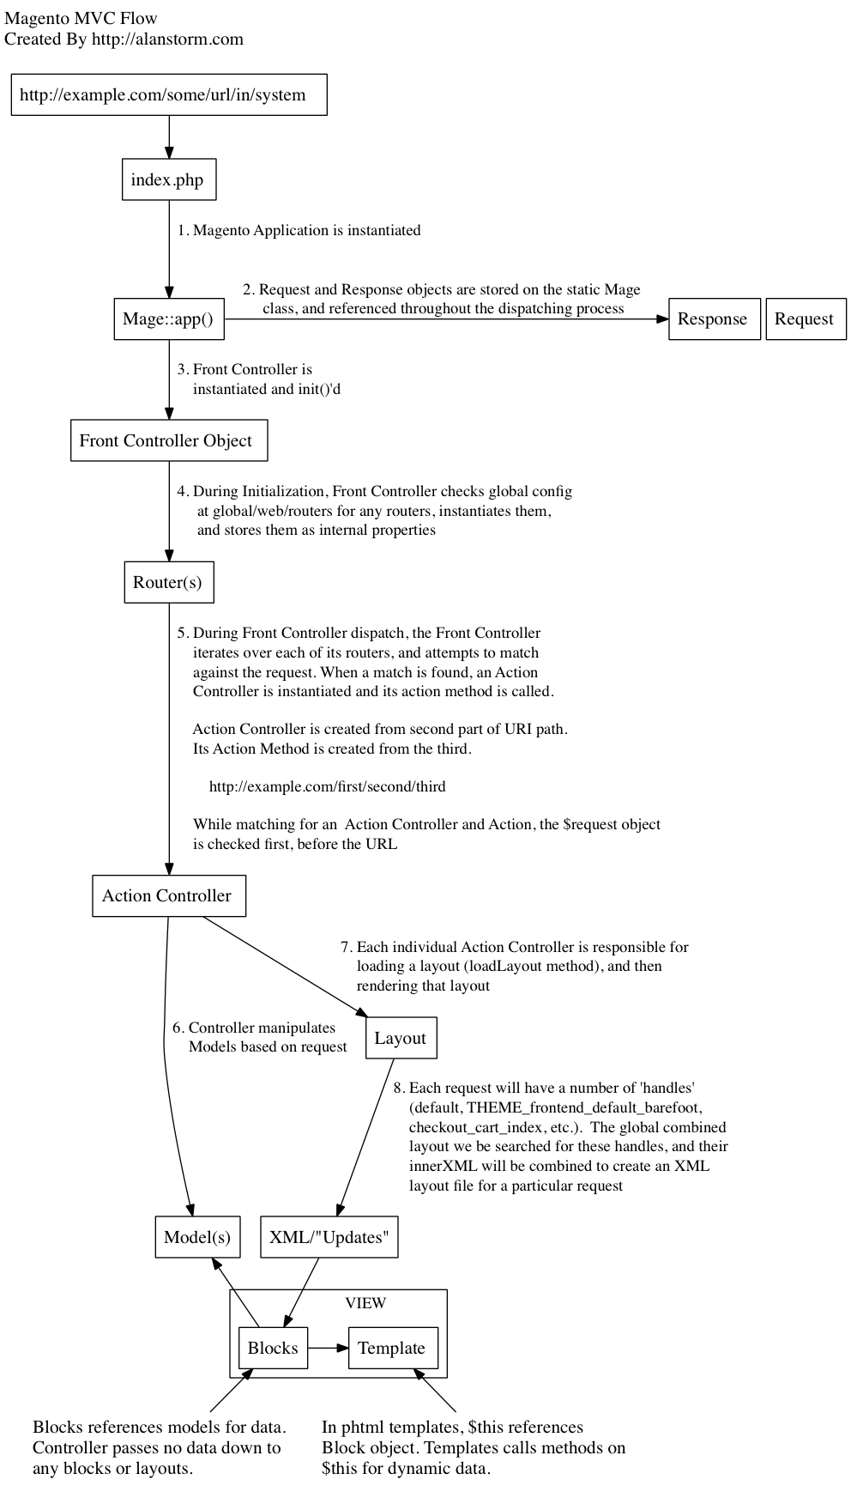

- URL请求被一个PHP拦截
- 这个PHP文件实例化一个Magento对象
- Magento对象实例化前端控制器
- 前端控制器实例化全局配置中指定的路由对象，可以 是多个
- 路由对象会逐个与请求URL匹配
- 如果发现匹配，那么可以获得一个执行控制器和一个 执行方法的名字
- 实例化#6获得的执行控制器，并调用相应的执行方 法
- 执行方法中处理业务逻辑，模型数据
- 控制器实例化布局对象（Layout）
- 布局对象根据请求的参数，系统配置创建一个块对象 （Block）列表，并实例化
- 布局对象会调用块对象的output方法生成 HTML。这是一个递归的过程，因为块对象可以嵌套块对象
- 每一个块对象都和一个模板文件（Template File）对应。块对象包含了显示逻辑，模板文件包含了HTML和PHP输出代码
- 块对象直接从模型那里获得数据，换句话说，在 Magento的MVC架构中，控制器并不直接把数据传给视图
这里很复杂，我们以后会详细解释每一个部分。我们先关注“前端控制器->路由对象->执行控制器”部分。
Hello World示例
我们讲了太多理论，现在让我们来实践一下，通过实践来加深理解。下面是我们将要做的事情
- 创建一个Hello World模块
- 为这个模块配置路由
- 为这个模块创建执行控制器

创建Hello World模块
首 先，我们要创建一个模块的目录结构，这个我们以前已经做过了，就不再熬述
app/code/local/Alanstormdotcom/Helloworld/Block
app/code/local/Alanstormdotcom/Helloworld/controllers
app/code/local/Alanstormdotcom/Helloworld/etc
app/code/local/Alanstormdotcom/Helloworld/Helper
app/code/local/Alanstormdotcom/Helloworld/Model
app/code/local/Alanstormdotcom/Helloworld/sql
下 面是config.xml的内容
PATH: app/code/local/Alanstormdotcom/Helloworld/etc/config.xml
<config>
<modules>
<Alanstormdotcom_Helloworld>
<version>0.1.0</version>
</Alanstormdotcom_Helloworld>
</modules>
</config>
然后我们要创建一个系统配置文件来激活这个模块
PATH: app/etc/modules/Alanstormdotcom_Helloworld.xml
<config>
<modules>
<Alanstormdotcom_Helloworld>
<active>true</active>
<codePool>local</codePool>
</Alanstormdotcom_Helloworld>
</modules>
</config>
最后，让我们检查一下模块是不是已经被激活
- 清空Magento缓存
- 在管理后台，进入 System->Configuration->Advanced
- 展开“Disable Modules Output”
- 确认 Alanstormdotcom_Helloworld显示出来了

配置路由
下面，我们要配置一个路由。路由是用来把一个URL请求转换成一个执行控制器和方法。和传统的PHP MVC不同的是，你需要在Magento的全局配置中显式的定义你的路由。我们继续上面的例子，在config.xml中，添加如下代码
<config>
...
<frontend>
<routers>
<helloworld>
<use>standard</use>
<args>
<module>Alanstormdotcom_Helloworld</module>
<frontName>helloworld</frontName>
</args>
</helloworld>
</routers>
</frontend>
...
</config>
在这里，我们有很多新名词要解释。

什么是<frontend />？
<frontend />标签指向一个Magento区（Area），比如“frontend”就是指网站的前台，“admin”是指网站的后台，“install”是 指Magento的安装程序。【译者注：这个有点像磁盘分区，区和区之间是相互独立的，但是都归操作系统能够管理，在这里归Magento管理。默认的 Magento安装没有“install”这个区，frontend区接管了，全局配置中的以下代码可以解释这一点
<frontend>
...
<install>
<use>standard</use>
<args>
<module>Mage_Install</module>
<frontName>install</frontName>
</args>
</install>
...
</frontend>
】

什么是<routers />？
Phil Karlton有一句很著名的话“在计算机领域只有两件事是困难的：缓存和命名”。Magento引入了很多新概念，无疑存在很多命名问题，这里就是一个 例子。<routers>标签有时候包含的是路由对象的定义，有时候包含的是路径的定义。路由对象是进行路由操作的实体，而路径仅仅是路由对 象的一个参数。【译者注： 如果你仔细看过那个全局配置xml的话，你会发现有两处地方出现<routers>，一处是“<web> -> <routers>”，另外一处是“<frontend> -> <routers>”。你再仔细看看会发现两处<routers>包含的内容不一样。第一处包含的是路由对象的定义，第二处包含 的是路径的定义。】

什么是<module />？
这个标签的内容应该是一个模块的全名，Packagename_Modulename，在这里是 “Alanstormdotcom_Helloworld”。Magento用这个名字来定位你的模块文件。

什么是<frontName />？
当一个router解析一个URL的时候，它是按照如下规则进行的
http://example.com/frontName/actionControllerName/actionMethod/
所 以，当我们在<frontName>标签里定义了“helloworld”以后，Magento会把如下的URL请求交给我们的模块 “Alanstormdotcom_Helloworld”来处理
http://example.com/helloworld/*
有 些人容易把<frontName>和前端控制器（Front Controller）混淆起来。它们是两个不同的概念，<frontName>只跟路由相关。【译者注： 根据我们前面讲过的Magento的MVC流程，前端控制器是用来实例化所有路由的，而这里的“frontName”只是路由过程中的一个参数】

什么是 <helloworld />？
这个标签的名字应该是模块名字的小写版本。我们的模块名字是“Helloworld”，所以这里我们用“helloworld”。你应该也已经注意到我们 定义的“frontName”也是和我们的模块相匹配的。这是一个不成文的规定，但不是强制要求。事实上，一个模块可以定义多 个<routers>，也就是可以有多个“frontName”。

为路由创建执行控制器
还记得Magento的MVC流程吗？路由会把控制权交给执行控制器。上面我们定义了路由，现在我们来定义我们的执行控制器。首先创建文件
app/code/local/Alanstormdotcom/Helloworld/controllers/IndexController.php
模 块的控制器应该放在模块的子目录“controllers”（小写c）里面。这是规定，Magento会在这个目录寻找模块的控制器文件。我们的第一个控 制器包含以下内容
class Alanstormdotcom_Helloworld_IndexController extends Mage_Core_Controller_Front_Action {
public function indexAction() {
echo 'Hello World!';
}
}
清空Magento缓存，请求如下URL
http://exmaple.com/helloworld/index/index
如 果你看到一个空白页面上面写着“Hello World”，那么恭喜你，你已经成功创建了你的第一个Magento控制器！

如何命名执行控制器？
还记得config.xml的<module>标签吗？
<module>Alanstormdotcom_Helloworld</module>
执 行控制的名字的构成如下
- 以<moudule>标签的内容开始 （Alanstormdotcom_Helloworld）
- 紧接一个下划线 （Alanstormdotcom_Helloworld_）
- 加上我们给控制器取的名字“Index” (Alanstormdotcom_Helloworld_Index)
- 最后加上关键词“Controller” （Alanstormdotcom_Helloworld_IndexController）
我们自己定义的属于frontend区的执行控制器都应该继承Mage_Core_Controller_Front_Action。

URL里面的index/index是什么意思？
正如前文所述，Magento默认的路由的规则如下
http://example.com/frontName/actionControllerName/actionMethod/
所 以在我们请求的URL
http://exmaple.com/helloworld/index/index
其 中“helloworld”是“frontName”，第一个“index”是执行控制器（Action Controller）的名字，第二个“index”是执行方法的名字。对比我们写的执行控制器代码，我们不难发现执行方法的定义是执行方法名字加上 “Action”关键字
public function indexAction(){...}
Magento根据命名规则找到执行控制 器文件并实例化，然后再根据命名规则调用指定的执行方法。如果URL没有给出执行控制器名字或者执行方法，Magento会用默认的“index”来替 代，所以下面三个URL是等价的
http://exmaple.com/helloworld/index/index
http://exmaple.com/helloworld/index/
http://exmaple.com/helloworld/
我 们再来看一个例子。如果URL如下
http://exmaple.com/checkout/cart/add
Magento 的执行步骤如下
- 查询全局配置，找到frontName “checkout”对应的模块，Mage_Checkout
- 找到执行控制器 “Mage_Checkout_CartController”
- 调用执行控制器的“addAction”方法

进一步理解执行控制器
下面我们来为我们的执行控制器添加一个执行方法。添加如下代码到IndexController.php
public function goodbyeAction() {
echo 'Goodbye World!';
}
请求URL
http://example.com/helloworld/index/goodbye
这 次你应该看到“Goodbye World!”。因为我们继承了“Mage_Core_Controller_Front_Action”，我们可以使用一些父类已经定义好的方法和变 量。比如父类会把URL后面跟的参数转换成key/value的数组。添加如下代码到我们的执行控制器
public function paramsAction() {
echo '<dl>';
foreach($this->getRequest()->getParams() as $key=>$value) {
echo '<dt><strong>Param: </strong>'.$key.'</dt>';
echo '<dl><strong>Value: </strong>'.$value.'</dl>';
}
echo '</dl>';
}
请求如下URL
http://example.com/helloworld/index/params?foo=bar&baz=eof
你 应该看到如下输出
Param: foo
Value: bar
Param: baz
Value: eof
最后，让我们再写一个执行控制器，用来处理一下 URL
http://example.com/helloworld/messages/goodbye
这 里的执行控制器名字是“messages”，所以我们要创建如下文件
app/code/local/Alanstormdotcom/Helloworld/controllers/MessagesController.php
执 行控制器的类名应该是
Alanstormdotcom_Helloworld_MessagesController
添加执行方法
public function goodbyeAction()
{
echo 'Another Goodbye';
}
好 了，Magento的MVC架构大概就是这样了。它比传统的PHP MVC要复杂一点，但是Magento的这个高度灵活的MVC架构能让你创造出几乎所有你能想到的URL结构。
上篇：深入理解Magento - 第一章 - Magento强大的配置系统
下篇：用WCAT进行IIS压力测试
网友评论(2)
black_eye_ 05-22 13:26
请 求URL
http://example.com/helloworld/index/goodbye
这个是不是少了应该是
http://example.com/index.php/helloworld/index/goodbye
因为index.php 才会创建前端控制前，才有后面一系列的执行过程？
虫虫 05-22 14:55

引用来自#2楼“black_eye_”的帖子
请 求URL
http://example.com/helloworld/index/goodbye
这个是不是少了应该是
http://example.com/index.php/helloworld/index/goodbye
因为index.php 才会创建前端控制前，才有后面一系列的执行过程？
启用了URL Rewrite以后就不用加index.php

